**Uzupełnienie do postępowania**

1. W załączeniu rysunki szczegółowe stolarki drzwiowej AW-22.1 – 22.8.
2. W załączeniu uzupełnienie projektu wnętrz o rzut posadzek piętra oraz rozwinięcia ścian pomieszczeń występujących na piętrze.
3. Posadzki należy przyjąć zgodnie z projektem wnętrz. W projekcie schody wewnętrzne w holu 1.1 są wykończone posadzką przemysłową, pozostałe schody wykończone są płytkami gresowymi.
4. W załączeniu Program Prac Konserwatorskich
5. Należy uwzględnić wykończenie ścian wewnętrznych tapetami obiektowymi zgodnie z projektem wnętrz.

Tapeta obiektowa- wytyczne

Motyw: wzór ornamentowo- herbowy

Kolorystyka: tło brązowo- beżowe, ornament w kolorze jasnobeżowym

Materiał: tapeta winylowa na podkładzie tekstylnym

Odporność na światło: bardzo dobra

Klasyfikacja ogniowa: B s1 d0

Odporność na wodę: tapeta wodoodporna- niewielkie zabrudzenia zmywalne gąbką nasączoną wodą

Certyfikat ekologiczny: IGI, FSC-C001706.

1. Wykończenie nawierzchni opisane jest na rzucie parteru- rysunek A04. Podbudowę pod nawierzchnie utwardzone należy przyjąć wg następujących warstw (od najniższej):

piasek stabilizowany 20cm

kruszywo 20cm

podsypka cementowo- piaskowa min. 5cm

nawierzchnia zgodnie z rysunkami

1. Uzupełnienie rysunków szczegółowych balustrad zewnętrznych i wewnętrznych.

Dodatkowe informacje nie ujęte na rysunkach:

* w klatce schodowej 1/3 należy wykonać pochwyty obustronne ze stali nierdzewnej szczotkowanej ø42mm.
* w klatce schodowej w pomieszczeniu 1/8, 2/7, wykonać balustradę wg wytycznych dla balustrady zewnętrznej od strony elewacji zachodniej.

1. Uzupełnienie dokumentacji technicznej o opis parametrów technicznych wyposażenia pomieszczenia wielofunkcyjnego na poziomie -1 - tj. z jakiego materiału i jakiej grubości mają być wykonane blaty robocze i zabudowy meblowe.

Korpusy mebli:

* płyta wiórowa okleinowana, gr. min 18mm, kolor orzech burgundia D 2842 BS, wzornik płyt Kronopol,
* fronty proste płyta wiórowa okleinowana, gr. min 18mm, kolor orzech burgundia D 2842 BS, wzornik płyt Kronopol,
* nogi stalowe, kolor czarny
* cokoły, płyta okleinowana w kolorze aluminium szczotkowanego
* Blaty:
* płyta wiórowa gr. 38mm lamowana laminatem HPL D 4878 VL (wytrawny szary kamień) wzornik płyt Kronopol, dopuszcza się innego producenta płyt i materiały równoważne przy zachowaniu grubości i kolorystyki. Fronty, z fragmentem blatu, od strony sali wielofunkcyjnej -1/1 wykonać jako kasetonowe z frezami oraz dekoracją snycerską. Należy zastosować z drewno jesionowe barwione w kolorze orzech, nawiązujące wybarwieniem i odcieniem do płyty meblowej orzech burgundia.

Te same parametry należy przyjąć dla mebli w strefie szatni: pom. -1/2.

1. W załączeniu uzupełnienie specyfikacji płytek posadzkowych zastosowanych w obiekcie.
2. W załączeniu pozwolenie konserwatora zabytków.
3. Opis materiałów, z jakich powinny być wykonane szafki i blaty w pomieszczeniu socjalnym oraz P 1.1b – hol w miejscu antresoli:

Korpusy mebli:

* płyta wiórowa okleinowana, gr. min 18mm, kolor orzech burgundia D 2842 BS, wzornik płyt Kronopol,
* fronty proste płyta wiórowa okleinowana, gr. min 18mm, kolor orzech burgundia D 2842 BS, wzornik płyt Kronopol,
* nogi stalowe, kolor czarny
* cokoły, płyta okleinowana w kolorze aluminium szczotkowanego
  + Blaty:
* płyta wiórowa gr. 38mm lamowana laminatem HPL D 4878 VL (Wytrawny szary kamień) wzornik płyt Kronopol,
  + dopuszcza się innego producenta płyt i materiały równoważne przy zachowaniu grubości i kolorystyki,
  + Szafy BHP na odzież pracowników założyć jako stalowe, malowane proszkowo w kolorze szarym.

1. Należy wycenić dozowniki do mydła automatyczne oraz doprowadzenie zasilania.
2. W załączeniu przedmiar na instalację p.poż. hydrantową. Wodomierze i zawór pierwszeństwa uwzględniony został w zewnętrznej instalacji wody. Instalacja ciepła technologicznego - w zakresie przewodów w budynku od węzła do urządzeń jest zawarta w instalacji c.o. Technologia węzła cieplnego wg wydzielonego elementu. Przyłącze poza zakresem opracowania.
3. Czerpnia ścienna powinna być w kolorze zgodnie z kolorem elewacji. Kratki wentylacyjne zgodnie z kolorem ściany lub sufitu na których występują. Instalacja wentylacyjna widoczna w głównej sali wielofunkcyjnej oraz w piwnicy: kolor antracytowy, np. RAL 9004.
4. Stosować centralę wyposażone w tłumiki hałasu. Przy projektowaniu zastosowano urządzenia wyposażone standardowo w tłumiki. W załączeniu karty dobranych urządzeń z grudnia 2019.
5. W czasie rozbiórek elementów dachowych i istniejących elementów stropowych w części głównego holu dostępne będą istniejące deski, które należy zachować jako i wyodrębnić we wskazanych na rysunkach elementach. Projektant przewiduje oczyszczenie, wyrównanie istniejących desek oraz zaimpregnowanie lakierem, w sposób, umożliwiający łatwe i higieniczne czyszczenie.
6. Specyfikacja krzesła FOYER



1. Drzwi D04, D07, D06, D08 należy wyceniać w odporności ogniowej EI30
2. Okna O09 należy wyceniać tak jak na rysunkach - w odporności ogniowej EI30
3. Drzwi D06 należy wyceniać jak na rysunkach parteru - w ilości 4 szt.
4. Drzwi do toalet 80/200 należy wyceniać w ilości 10 szt
5. W załączeniu schemat rozdzielni TR1 i TRSC

Rozdzielnia TR2 jest rozdzielnia sterowniczą windy dostarczaną wraz z windą. Schemat zgodny z DTR urządzenia.

Szafy TR_dź - proszę przyjąć szafę RACK 40U.

1. Ujednolicenie nazewnictwa i technologii wykonania posadzek. Projekt budowlano-architektoniczny.

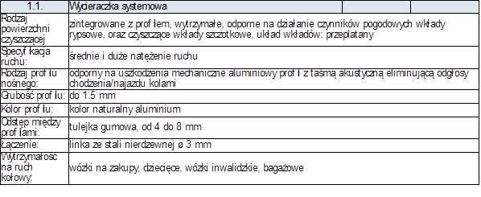

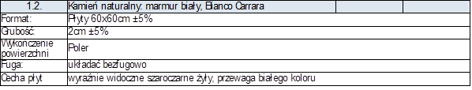

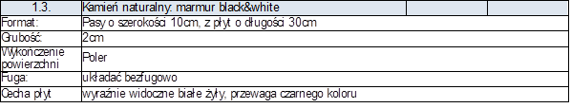

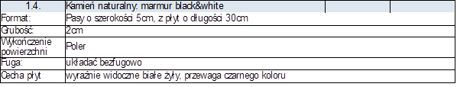

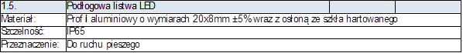

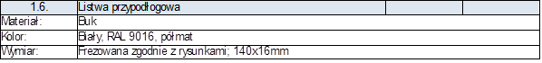

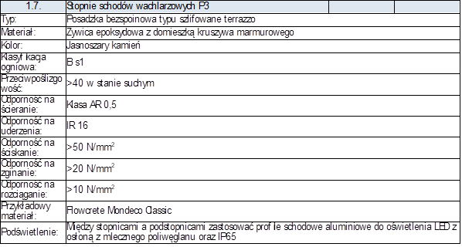

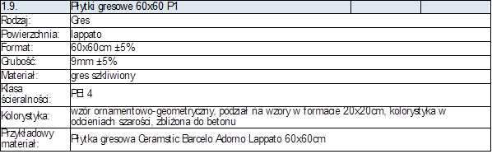

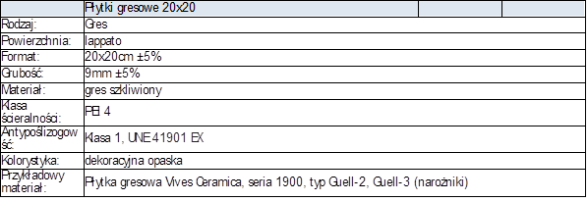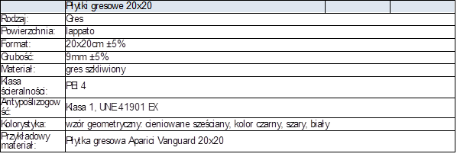

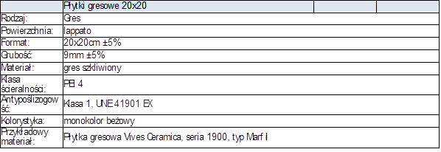

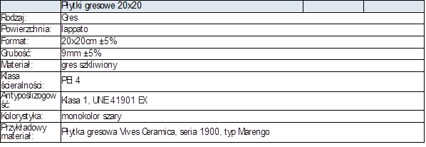

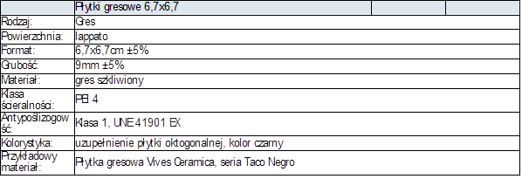

1. Inwentaryzacja w załączeniu.
2. Parametry posadzki z żywicy epoksydowej

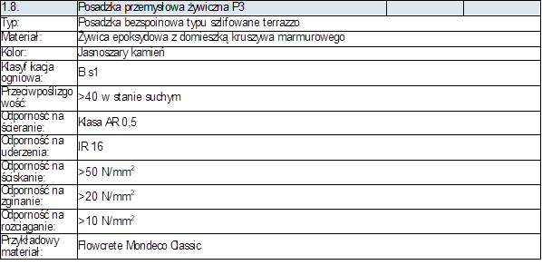

1. Strop P5, uwzględnić dodatkowo okładzinę sufitową REI30 od spodu stropu, np. Rigips 4.05.15 (dopuszcza się inne rozwiązanie równoważne o klasyfikacji REI30).

Sprawdzono pozostałe przekroje stropów. Wykonać zgodnie z projektem i opisem technicznym, gdzie przykładowe rozwiązania są podane. W miejscu występowania sufitów podwieszanych, okładzin GKF lub suchego jastrychu należy zastosować odpowiednie rozwiązanie materiałowe uwzględniające opisaną w projekcie klasyfikację ogniową.

1. Centrale wentylacyjne występują w pomieszczeniu o standardowo wykończonej posadzce z gresu technicznego. Przewiduje się standardowe rozwiązanie przyjęte dla każdej specyfikowanej centrali za pomocą ramy stalowej. Agregaty skraplające zaprojektowano jako wiszące, zastosować standardowe rozwiązanie za pomocą systemowych wsporników. Rozwiązania są opisane w projekcie konstrukcyjnym: opis techniczny projektu wykonawczego.
2. Stolarkę dopuszcza się do wykonania jako sosnową. Zwraca się uwagę na zapisy programu prac konserwatorskich mówiące o rekonstrukcjach stolarki okiennej co oznacza uwzględnienie rzeźbionych elementów istniejącej stolarki.
3. Specyfikacja technicznej dotyczącej sufitu napinanego:

Materiał: tkanina elastyczna kopolimerowa na bazie polichlorku winylu

Właściwości: odporność na ogień: nieodpadający pod wpływem ognia, niepalny

Sposób montażu: obwodowa listwa montażowa

Kolor: Biały lakier

1. Specyfikacja KS1 konstrukcji scenicznej- pomieszczenie 1.7 a

Wysokość całej konstrukcji to 5,4 m a rozpiętość 9,2 m.

Przyjęto do obliczeń system kwadratowy 290 AL34 producent Alustage. System modułowy w module co 0,5m. szerokość 5,5 m i wysokość 9,5 m.

Specyfikacja systemu 290 AL34:

- szerokość 290 mm,

- głębokość 290 mm,

- profil główny: rura 50x2 mm

- lamelka: rura 20x2 mm

- materiał: aluminium EN AW-6082 T6.

1. Zgodnie z zapisami Decyzji Pomorskiego Wojewódzkiego Konserwatora Zabytków kierować pracami konserwatorskimi musi osoba posiadającą kwalifikacje, o których mowa w art. 37a ustawy o Ochronie Zabytków. W załączeniu zamieszczono rysunki ze zwymiarowanymi detalami oraz pliki w formacie *.dwg ułatwiające wymiarowanie. Dodatkowo zamieszczamy zdjęcia poszczególnych detali oraz wizualizacje. Należy dokonać wyceny w oparciu o załączone materiały.
2. Stolarkę o symbolach O03, O04, O05, O06 należy przyjąć do wyceny jako aluminiową.
3. Dotyczy pomieszczenia -1.2 szatnia 18_09_01_Kino Tecza_AW-11 POM.-1_2-A11-A2

Przewidziano wymiary szafek (w widoku z przodu od lewej, rys. AW-10) 80x60, 60x60, 60x60. Konstrukcja szafek jak w punkcie 11.

1. Dotyczy 18_09_01_Kino Tecza_AW-5-5.1-5.2- POM. LAZIENKI-A1

W zestawieniu elementów wyposażenia wnętrz w pomieszczeniu -1.5 znajduje się szafka Pracownicza dwudrzwiowa. Nie znajduje się ona na projekcie. Należy wycenisz szafkę typu BHP.

1. W przedmiarze istnieją dwie pozycję dotyczące drzwi p.poż. wykonane ze stali oraz drewna. Zestawienie stolarki (wykończenie architektura) nie wskazuje z jakiego materiału mają zostać wykonane poszczególne pozycje. Informujemy, że stalowe drzwi są tylko D04 do pomieszczeń: -1/9 oraz 2/6. Pozostałe są drewniane, rodzaj drewna zgodnie z rysunkami szczegółowymi AW-22.1-8.
2. Przy przejściach przewód przez ściany/stropy oddzielenia przeciwpożarowego zaprojektowano klapy odcinające sterowane siłownikiem podpiętym po sygnał z centrali pożarowej. Zasilanie klap do centrali pożarowej zgodnie z projektem branży elektrycznej.
3. Dane dot. technologii wykonania okładzin schodowych wykończonych posadzką przemysłową:

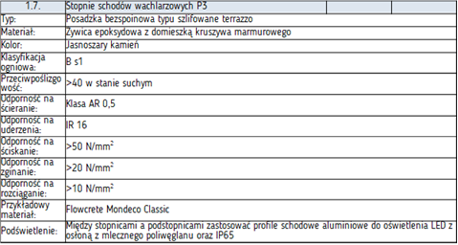

1. Biurka w garderobie wykonać zgodnie z rysunkiem AW-13. Konstrukcja z profili metalowych 40/40mm w kolorze antracyt. Blat biurka z szufladą z płyty meblowej białej. Front szuflady z płyty meblowej w kolorze antracyt. Zwrócić uwagę na montaż opraw do bocznych profili oraz górnego profila. Oprawy nie mogą być grubsze niż profil biurek. Biurka wyposażyć w lustro bezpieczne srebrne. Na biurku znajdują się również: z lewj włącznik opraw, z prawej 4 gniazda.
2. Dane dot. stołu FOYER

Blat drewniany lakierowany w kolorze dębu, gr. 36mm. Dopuszcza się płytę laminowaną gr. min 36mm w kolorze np. Dąb Artisan D 4225OV (Wzornik Kronopol). Noga żeliwna; w strefie podstawy zdobiona w motywy liściaste; 3 stopki, kolor antracyt.

1. Dane dot. krzeseł modułowych składanych scenicznych:

Przykładowe krzesło: Set Net White

Oparcie tapicerowane siatką Runner o odporności na ścieralność 70 tyś cykli Martindale'a dopuszcza się odchyłki 5%

Metalowa rama krzesła (4 nóżki), kolor chromowany

Krzesło sztaplowane min. 4 szt.

Tkanina wykonana z 100% poliestru o gramaturze 322 g/m2.

odporność na ścieranie 140 000 cykli Martindale’a, UNI EN ISO 12947-2 dopuszcza się odchyłki 5%

Odporność kolorów na pocieranie sucho 4/ mokro 3-4, UNI EN ISO 105-X12 Grey Scale 1-5, max. 5

Odporność na piling 4, UNI EN ISO 12945-2, 1-5, max. 5

atest trudnopalności – EN 1021 part 1 (papieros), EN 1021 part 2 (zapałka).

1. Biurka wykonać zgodnie z rysunkiem AW-13. Konstrukcja z profili metalowych 40/40mm w kolorze antracyt. Blat biurka z szufladą z płyty meblowej białej. Front szuflady z płyty meblowej w kolorze antracyt. Zwrócić uwagę na montaż opraw do bocznych profili oraz górnego profila. Oprawy nie mogą być grubsze niż profil biurek. Biurka wyposażyć w lustro bezpieczne srebrne. Na biurku znajdują się również: z lewej włącznik opraw, z prawej 4 gniazda.
2. Dane dot. opraw iluminacyjnych :

Oprawa iluminacyjna wąski rozsył. 54W, 4250lm, IK10 IP67

Kąt rozsyłu światła 12º (wąska wiązka)

Strumień świetlny 3050 lm (neutralna biel, 4000 K)

Wydajność oprawy 56,4 lm/W (neutralna biel, 4000 K)

Utrzymanie strumienia świetlnego (w lumenach) — L70 50 000 godzin

Wskaźnik awaryjności zasilacza 5% na 60 000 godzin

Prąd rozruchowy 35 A/350 µs

Zasilacz Wbudowany (moduł LED z automatyczną regulacją statecznikiem)

Możliwość stosowania protokołu DMX na żądanie dla wszystkich wersji z wykrywaniem i adresowaniem RDM

Klosz - Superbiałe szkło (+10% transmisji)

Konserwacja Dostęp do zasilacza po otwarciu puszki zasilacza pod obudową

Obciążenie statyczne: 5000 kg

1. Technologię naprawy tynków przedstawiono szczegółowo w programie prac konserwatorskich oraz w pkt 4.3.6 "Elewacje - tynki i okładziny zewnętrzne" opisu technicznego projektu wykonawczego. Technologia naprawy tynków uwzględnia zbicie istniejących tynków cementowych z 1946r. pod którymi są "oryginalne tynki" do pozostawienia, uzupełnienia istniejących ubytków tynków na pustych placach elewacji (ubytki są aż do cegły) oraz równania tynków do pozostawienia (poz. 506 przedmiaru). Stąd wynikają te różnice.

Pozycja 491 dotycząca skucia tynków o wartości 720,68m2 nie dotyczy całej elewacji. Oszacowano na podstawie badań konserwatorskich, że na części elewacji nie ma tynków z 1946r.

Pozycja 496 dotyczy oczyszczenia "całej elewacji" o pow. 1133,63m2. Tynki przeznaczone do naprawy należy czyścić w taki sposób aby maksymalnie zachować tynki wskazane w programie prac konserwatorskich. Ewentualne ubytki trzeba będzie uzupełnić jak w poz. 499-500 jako tynki nowe.

Poz. 499-500 dotycząca tzw. "tynków nowych" , których obmiar został oszacowany procentowo i nie dotyczy całej elewacji tylko wybranych miejsc. Zaleca się Wykonawcom wizję lokalną obiektu.

Poz. 506 dotycząca założenia gładko zacieranego tynku (czyli jego wyrównywania) o pow. 930,61m2 pod malowanie dotyczy części elewacji, czyli około 82% elewacji.

Projekt nie przewiduje eksponowania cegieł na elewacji.

Dodatkowo zwraca się uwagę, że od strony skrzydła zachodniego (tył kina) budynek ocieplony metodą lekką-mokrą styropianem gr. 20cm zgodnie z projektem, gdzie nie trzeba wykonywać nowych tynków renowacyjnych.